Бюджетное учреждение высшего образования Ханты-Мансийского автономного округа – Югры

«СУРГУТСКИЙ ГОСУДАРСТВЕННЫЙ УНИВЕРСИТЕТ»

ПОЛИТЕХНИЧЕСКИЙ ИНСТИТУТ

КАФЕДРА АВТОМАТИЗИРОВАННЫХ СИСТЕМ ОБРАБОТКИ ИНФОРМАЦИИ И УПРАВЛЕНИЯ

ОТЧЕТ

ЛАБОРАТОРНАЯ РАБОТА №6

ПО ДИСЦИПЛИНЕ: «СОВРЕМЕННЫЕ ПРОМЫШЛЕННЫЕ СУБД»

Выполнил: студент группы №606-11

Ахметова Э. Р.

Проверил: ст. преподаватель

Гавриленко А. В.

Сургут 2025

1) Написать программу пересчета веса из фунтов в килограммы (1 фунт равняется 453,6 г). Результат должен быть выведен следующим образом, например: 3.3 фунт(а/ов) – это 1 кг 496 г.

CREATE OR REPLACE FUNCTION convert_pounds_to_kg(pounds FLOAT)

RETURNS TEXT AS $$

DECLARE

total_grams FLOAT;

kilograms INT;

grams FLOAT;

result TEXT;

BEGIN

total_grams := pounds * 453.6; -- Пересчитываем фунты в граммы

kilograms := FLOOR(total_grams / 1000);-- Получаем количество полных килограммов

grams := total_grams - kilograms * 1000;-- Получаем оставшиеся граммы

result := kilograms || ' кг ' || ROUND(grams) || ' г';

RETURN result;

END;

$$ LANGUAGE plpgsql;

SELECT convert_pounds_to_kg(3.3);

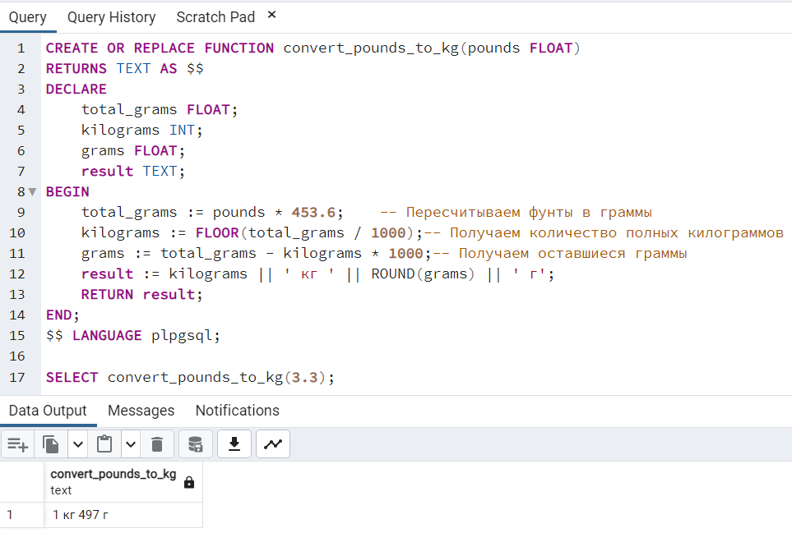

2) Вывести информацию о текущих именах сервера, учетной записи и пользователя базы данных в следующем виде: Вы вошли на сервер User400-01\SQL2008 как User400-01\User with dbo permissions.

SELECT

'Вы вошли на сервер ' || inet_server_addr() || ' как ' || current_user || ' с правами ' ||

CASE

WHEN pg_has_role(current_user, 'pg_signal_backend', 'MEMBER') THEN 'администратор'

WHEN current_user = (SELECT datname FROM pg_database WHERE datname = current_database()) THEN 'владелец базы данных'

ELSE 'обычный пользователь'

END AS login_info;

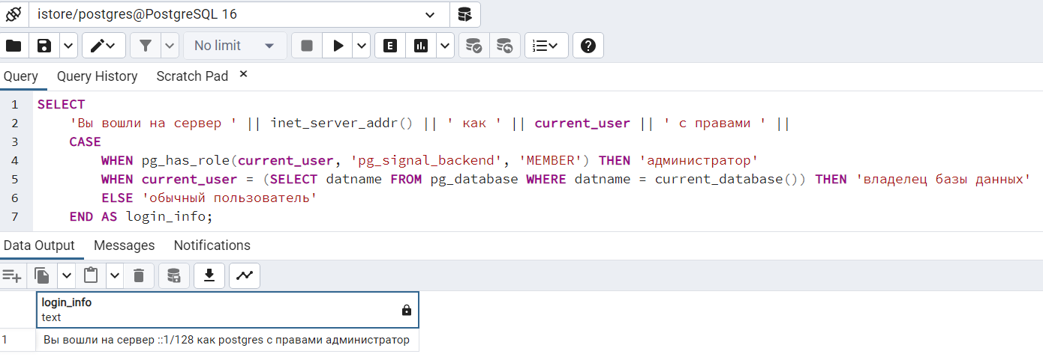

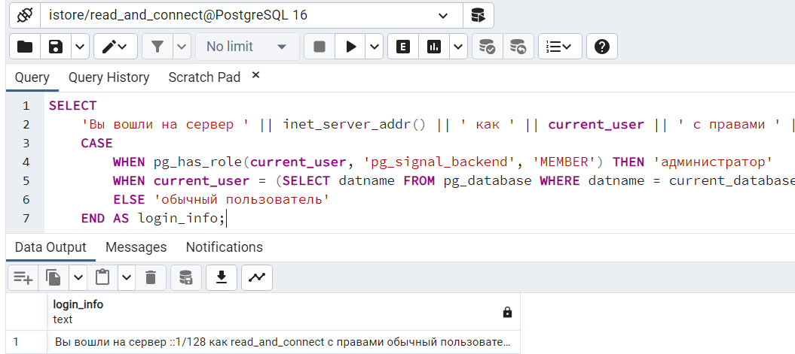

3) Определить количество часов и минут, прошедших со времени запуска служб MS SQL Server.

CREATE OR REPLACE FUNCTION get_server_uptime()

RETURNS TEXT AS $$

DECLARE

hours INT;

minutes INT;

BEGIN

-- Вычисляем количество часов и минут

hours := EXTRACT(EPOCH FROM age(now(), pg_postmaster_start_time())) / 3600;

minutes := EXTRACT(EPOCH FROM age(now(), pg_postmaster_start_time())) % 3600 / 60;

RETURN format('%s часов %s минут', hours, minutes);-- Форматируем результат

END;

$$ LANGUAGE plpgsql;

SELECT get_server_uptime();

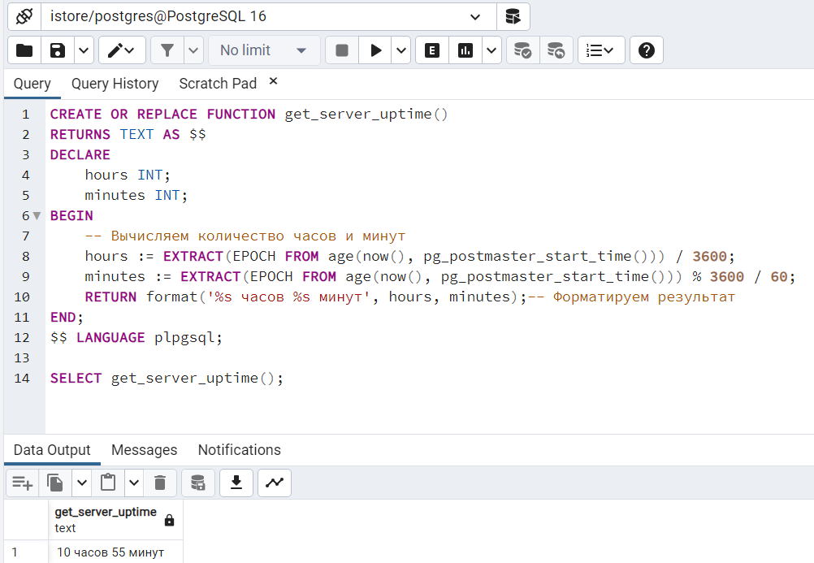

4) Определить, является ли текущий год високосным.

CREATE OR REPLACE FUNCTION is_leap_year(year_to_check INT)

RETURNS TEXT AS $$

BEGIN

RETURN CASE

WHEN (year_to_check % 4 = 0

AND (year_to_check % 100 != 0

OR year_to_check % 400 = 0))

THEN 'Год високосный'

ELSE 'Год не високосный'

END;

END;

$$ LANGUAGE plpgsql;

SELECT is_leap_year(2025);

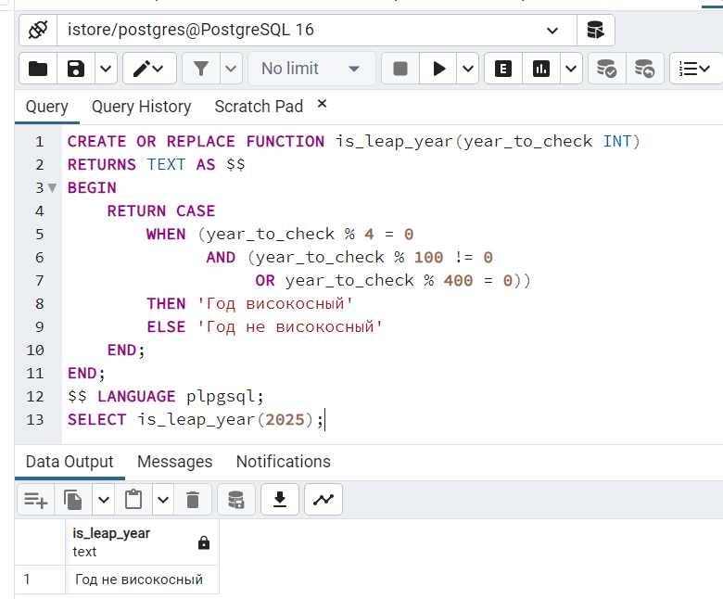

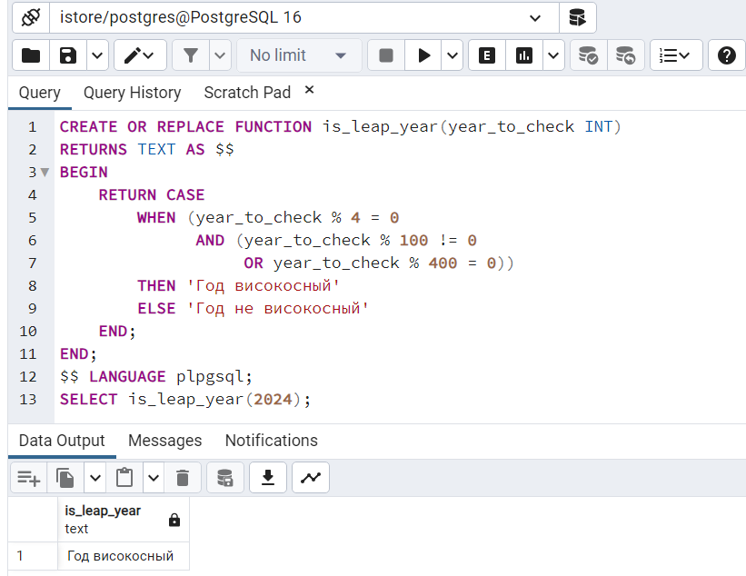

5) Найти сумму чисел в заданной строке символов.

CREATE OR REPLACE FUNCTION sum_numbers_in_string(input_string TEXT)

RETURNS NUMERIC AS $$

DECLARE

num TEXT[];

total_sum NUMERIC := 0;

BEGIN

FOR num IN (SELECT regexp_matches(input_string, '\d+', 'g'))

LOOP

total_sum := total_sum + (num[1]::NUMERIC);

END LOOP;

RETURN total_sum;

END;

$$ LANGUAGE plpgsql;

SELECT sum_numbers_in_string('1fff2ff3g4');

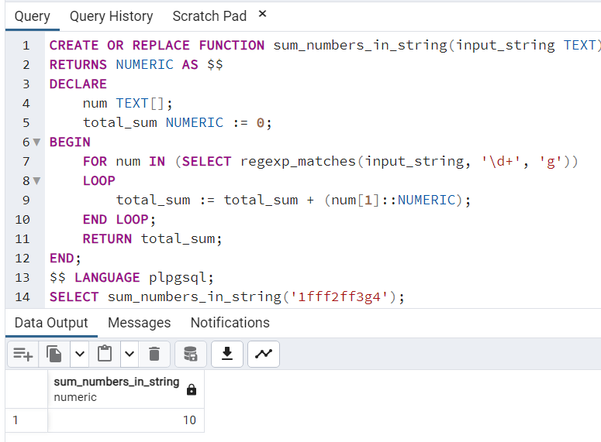

6) Определить величину оплаты за отправку телеграммы. Признаком завершения телеграммы является точка. Стоимость одного слова 33 коп, результат вывести с указанием количества рублей и копеек. Строка может содержать произвольное число пробелов.

CREATE OR REPLACE FUNCTION calculate_telegram_cost(telegram_text TEXT)

RETURNS TEXT AS $$

DECLARE

word_count INTEGER;

total_kopeks INTEGER;

text_before_dot TEXT;

BEGIN

IF right(trim(telegram_text), 1) <> '.' THEN

RETURN 'Ошибка: телеграмма должна заканчиваться точкой';

END IF;

text_before_dot := split_part(trim(telegram_text), '.', 1);

word_count := array_length(

regexp_split_to_array(

trim(text_before_dot),

' '),

1);

total_kopeks := word_count * 33;

RETURN (total_kopeks / 100) || ' руб. ' || (total_kopeks % 100) || ' коп.';

END;

$$ LANGUAGE plpgsql;

SELECT calculate_telegram_cost('Привет. у меня все хорошо.'); 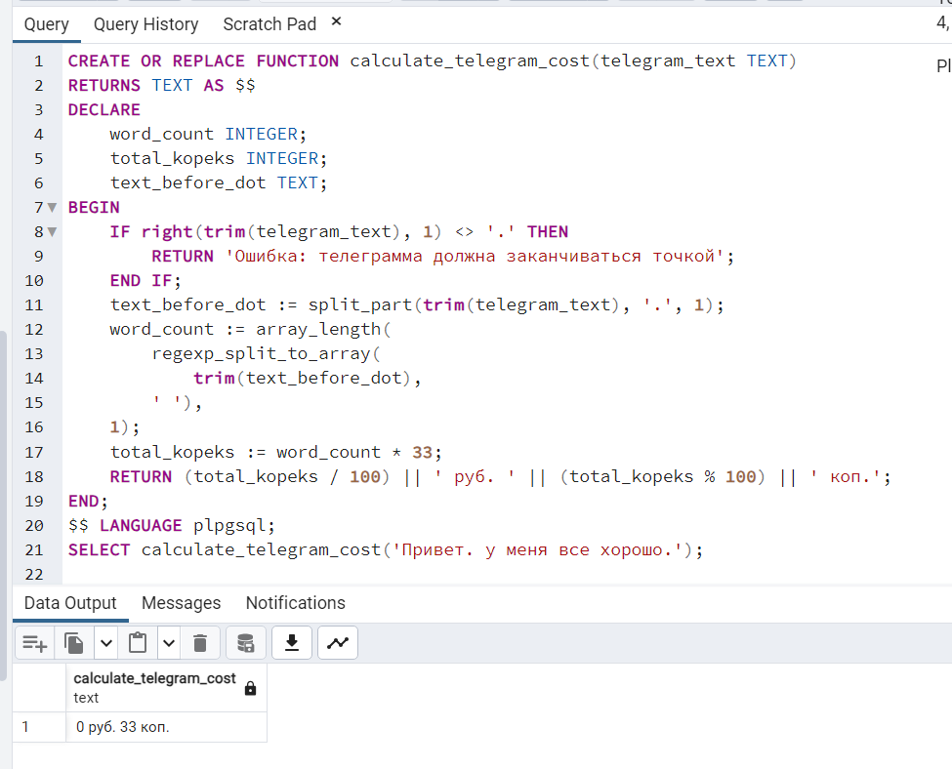

7) Используя шифр Цезаря, зашифруйте заданную строку текста. Идея данного метода шифрования – алфавит размещается как бы по часовой стрелке. Для шифровки буквы текста заменяются буквами, отстоящими на заданное число букв (сдвиг) по часовой стрелке.

CREATE OR REPLACE FUNCTION caesar_cipher(input_text TEXT, shift INT)

RETURNS TEXT AS $$

DECLARE

result TEXT := '';

i INT;

current_char TEXT;

ru_lower TEXT := 'абвгдеёжзийклмнопрстуфхцчшщъыьэюя';

ru_upper TEXT := 'АБВГДЕЁЖЗИЙКЛМНОПРСТУФХЦЧШЩЪЫЬЭЮЯ';

char_pos INT;

new_pos INT;

BEGIN

FOR i IN 1..length(input_text) LOOP

current_char := substring(input_text FROM i FOR 1);

IF position(current_char IN ru_lower) > 0 THEN

char_pos := position(current_char IN ru_lower);

new_pos := char_pos + shift;

IF new_pos > 33 THEN

new_pos := new_pos - 33;

ELSIF new_pos < 1 THEN

new_pos := new_pos + 33;

END IF;

result := result || substring(ru_lower FROM new_pos FOR 1);

ELSIF position(current_char IN ru_upper) > 0 THEN

char_pos := position(current_char IN ru_upper);

new_pos := char_pos + shift;

IF new_pos > 33 THEN

new_pos := new_pos - 33;

ELSIF new_pos < 1 THEN

new_pos := new_pos + 33;

END IF;

result := result || substring(ru_upper FROM new_pos FOR 1);

ELSE

result := result || current_char;

END IF;

END LOOP;

RETURN result;

END;

$$ LANGUAGE plpgsql;

SELECT caesar_cipher_ru('Абвгдеёж привет!', 1);

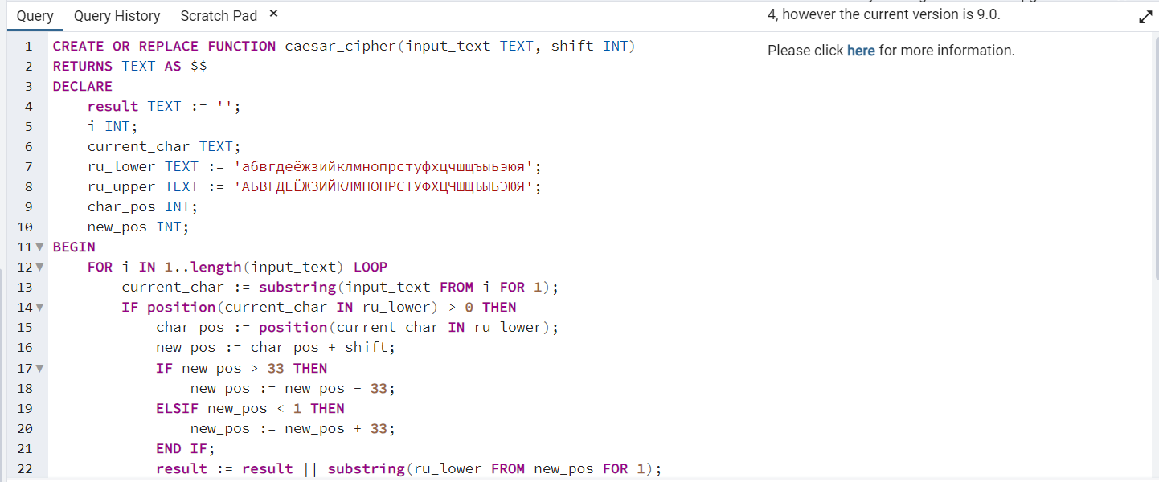

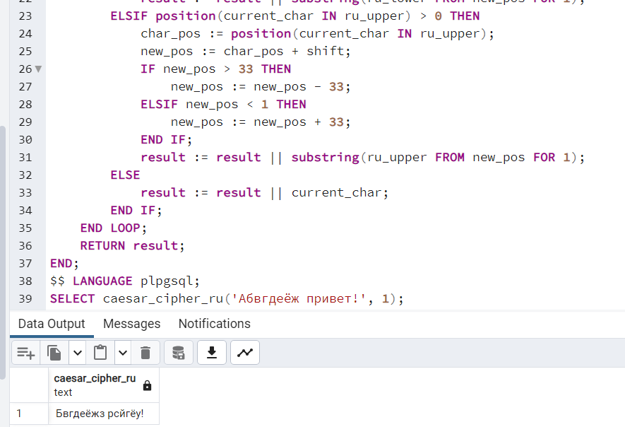

8) Известна фамилия, имя и отчество пользователя. Найти число его личности. Правило получения числа личности: каждой букве сопоставлено число – порядковый номер буквы в алфавите. Эти числа складываются, если полученная сумма не является однозначным числом, то цифры числа снова складываются и так до тех пор, пока не будет получено однозначное число.

CREATE OR REPLACE FUNCTION calculate_personality_number(full_name TEXT)

RETURNS INT AS $$

DECLARE

i INT;

current_char TEXT;

char_position INT;

total_sum INT := 0;

alphabet TEXT := 'абвгдеёжзийклмнопрстуфхцчшщъыьэюя';

BEGIN

full_name := lower(replace(full_name, ' ', ''));

FOR i IN 1..length(full_name) LOOP

current_char := substring(full_name FROM i FOR 1);

char_position := position(current_char IN alphabet);

IF char_position > 0 THEN

total_sum := total_sum + char_position;

END IF;

END LOOP;

WHILE total_sum > 9 LOOP

total_sum := (total_sum / 10) + (total_sum % 10);

END LOOP;

RETURN total_sum;

END;

$$ LANGUAGE plpgsql;

SELECT calculate_personality_number('Эльвира');

